# Создание приказа по проверкам на объектах в системе 1С:Документооборот

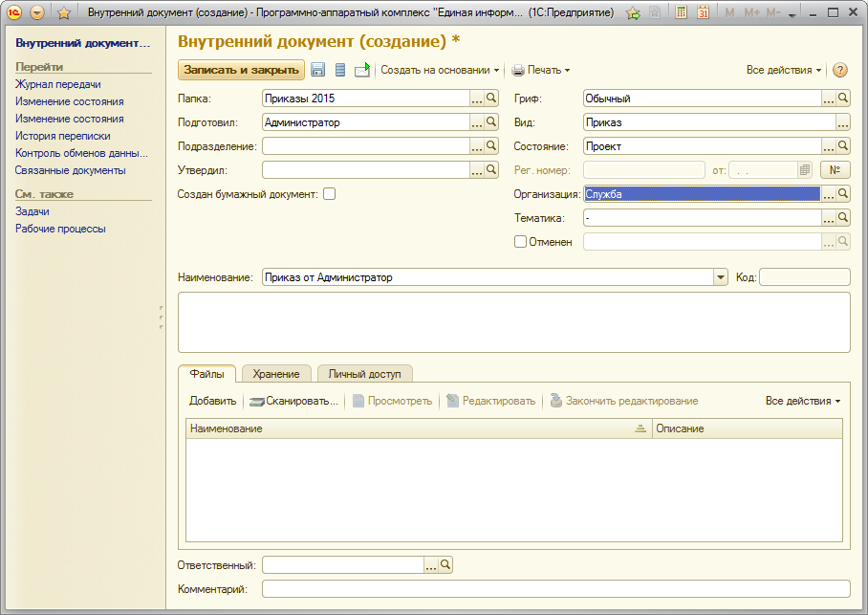

**4**

**5**

**6 описание**

**7**

**Этап 1 – создание карточки приказа и прикрепление файла приказа и листа ознакомления.**

### 

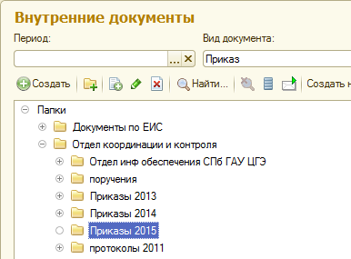

**3**

**2**

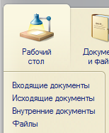

**1**

1. Перейдите во **внутренние документы**
2. Откройте папку: «Папки ->   
   Отдел координации и контроля ->   
   **Приказы 2015**»
3. Нажмите кнопку «**Создать**» для создания документа.

**7-Б)** Выбрать файл из «Внутренней папки»:

Файлы -> Папка пользователя

**7-А)** Прикрепить файл **из папки на компьютере** (в данном случае откроется диалоговое окно для выбора файла)

**В карточке документа необходимо заполнить 4 поля:**

1. Вид -> **Приказ;**
2. Наименование – заполнится автоматически, внесите изменение при необходимости;
3. Введите описание в поле под наименованием документа;
4. Прикрепить файл с текстом приказа.   
   Для этого есть 2 варианта: **7-А и 7-Б**.

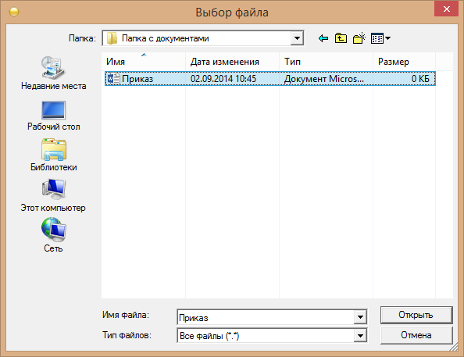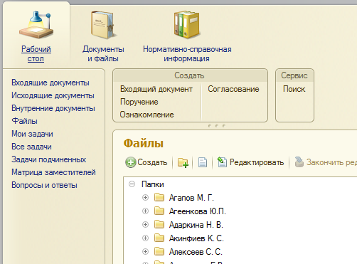

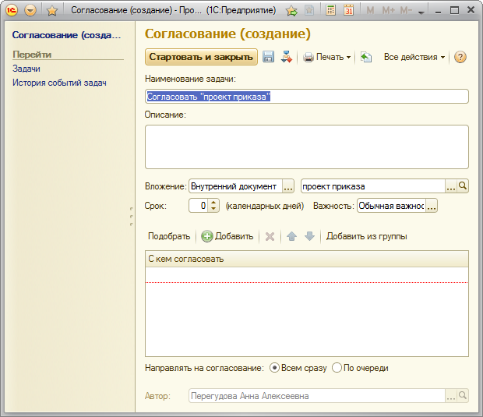

**3**

**2**

**4**

**Этап 2 – создание задачи «Согласование» на основании приказа.**

**5**

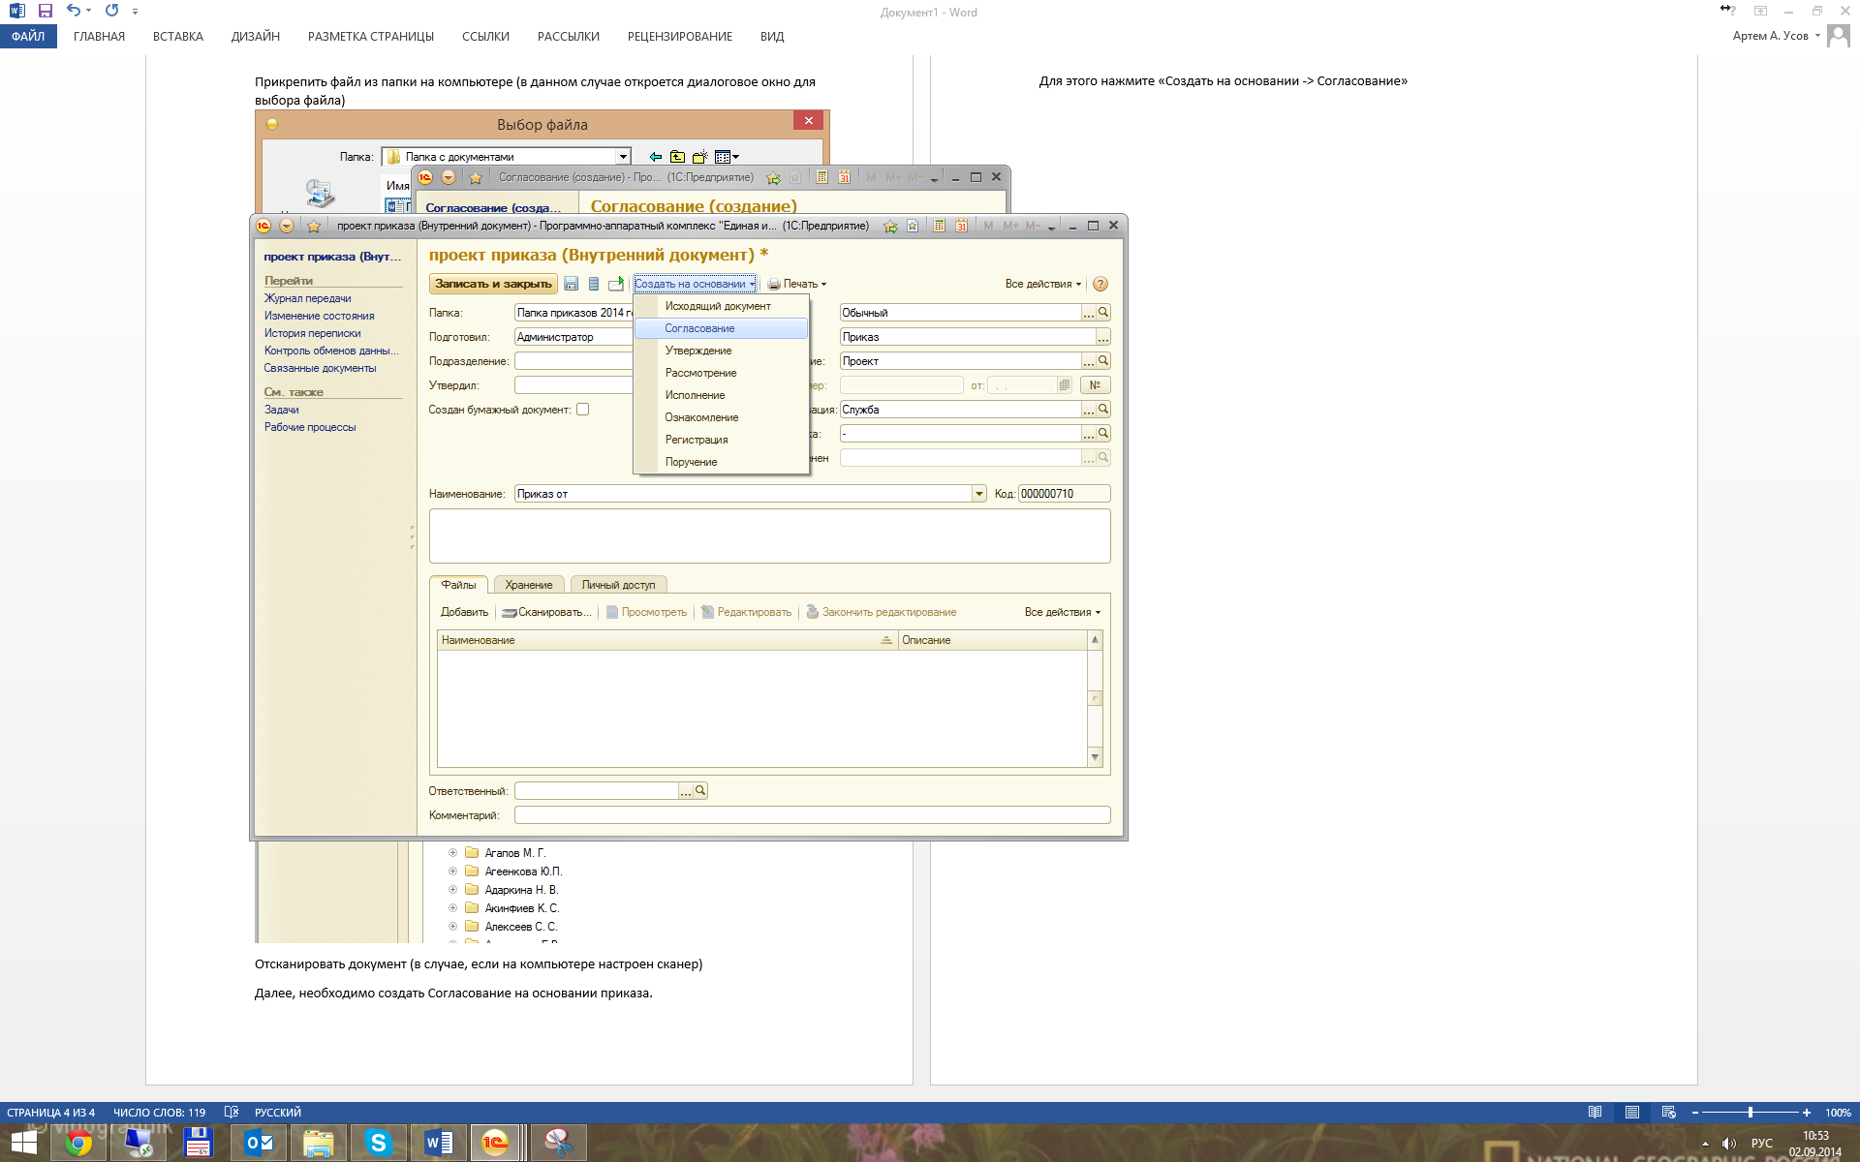

**2)** При необходимости введите наименование, описание согласования, срок задачи согласования.

**3)** В карточке согласования обязательно введите ФИО сотрудников, с кем необходимо согласовать данный приказ.

Обязательными участниками являются: **Захаров В.П., Ким Е.Н., Свистунов В.В., Соколова Е.В.** (или их заместители)

**1**

1. Нажмите «**Создать на основании ->** **Согласование**».

Откроется карточка Согласования.

**5)** По завершении заполнения информации, нажмите «**Стартовать и закрыть**» для начала процесса согласования приказа в системе 1С

### Этап 3 – подписание приказа у Начальника Службы по завершению согласования.

После подтверждения согласования приказа всеми указанными лицами, приказ необходимо подписать у Начальника Службы.

**4)** Внизу карточки имеется опция «направлять на согласование» с вариантами: «всем сразу» и «по очереди». Рекомендуется использовать «**Всем сразу**».

Направлять на согласование «Всем сразу» - все перечисленные в списке «С кем согласовать» сотрудники могут согласовать приказ параллельно, не дожидаясь друг друга.

Направлять на согласование «По очереди» - каждый перечисленный в списке «С кем согласовать» сотрудник может согласовать приказ исключительно по порядку, после согласования предыдущим в списке сотрудником.

**Этап 4 – создание задачи «Регистрация» приказа с целью присвоения регистрационного № в канцелярии**.

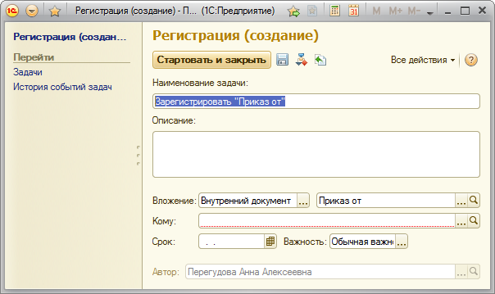

**1)** В карточке приказа нажмите «**Создать на основании -> Регистрация**»:

Откроется карточка Регистрации:

**2)** Необходимо ввести в поле «Кому» - «**Сотрудник канцелярии Службы**» (исключительно так, а не ФИО конкретного сотрудника канцелярии).

При необходимости заполните поля «Наименование» и «Описание», а также «Срок» задачи.

**3)** По завершении, нажмите «**Стартовать и закрыть».**

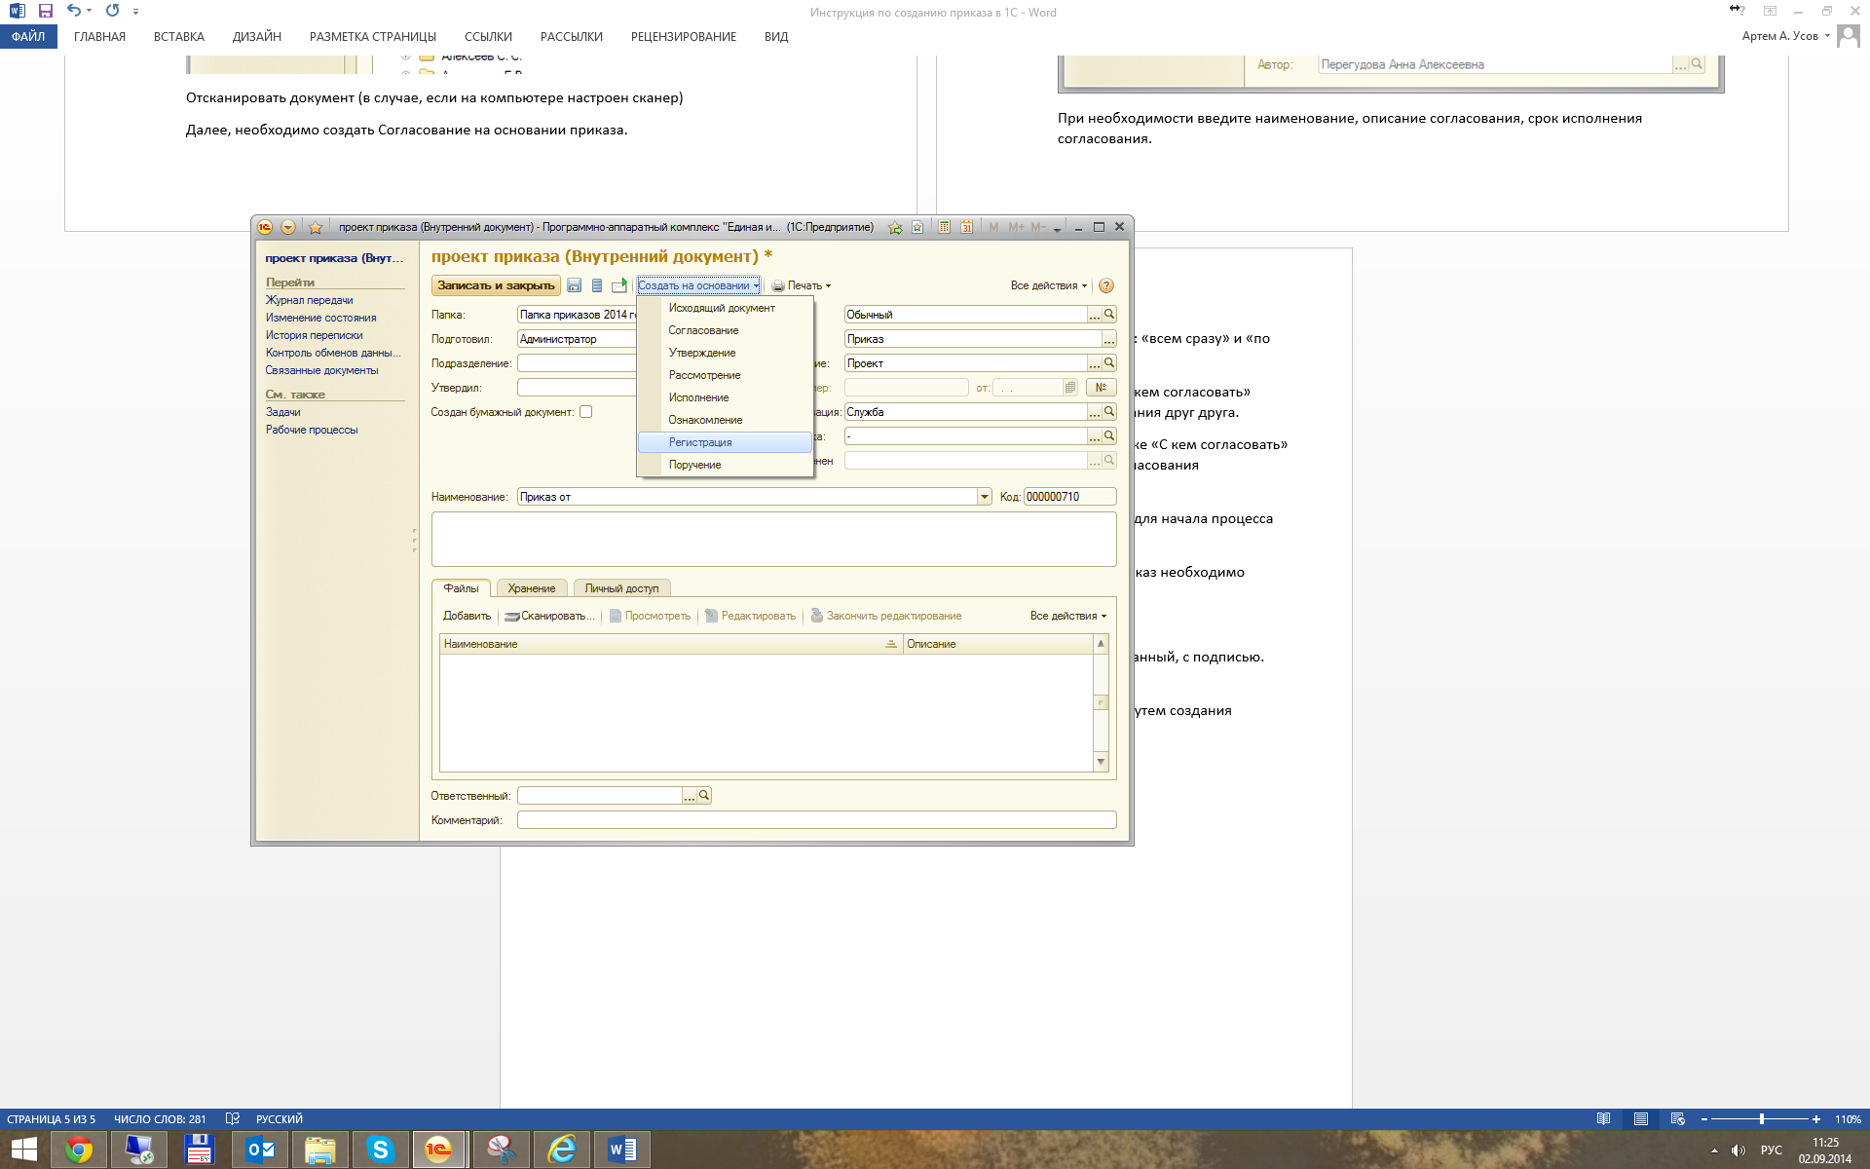

**3**

**1**

**2**